

***Рекомендации для родителей***

***по теме «Театр»***

***Читайте дома больше сказок, стихов, беседуйте по содержанию произведения, исполняйте сказки, рассказы в лицах, будьте эмоциональными.***

***Учите детей оперировать предметами, игрушками через личный пример, разыгрывайте мини-спектакли на любую тему, фантазируйте.***

***Старайтесь мимикой, жестами помогать себе и ребенку в раскрытии различных образов.***

***Шейте костюмы своими руками, делайте маски.***



***Рисуйте с ребенком картины по прочитанным произведениям.***

***Постарайтесь по возможности посещать с детьми театр, цирк.***

***Закрепите в беседе правила поведения в театре.***

***Упражнения***

***С помощью мимики выразите горе, радость, боль, страх, удивление.***

***Покажите, как вы сидите у телевизора (захватывающий фильм, за шахматной доской, на рыбалке (клюет)***

***Игры со скороговорками(произносить сначала только губами, потом шепотом,затем вслух и быстро)***

***Король – орел, орел-король.***

***У Сени и Сани в сетях сом с усами.***

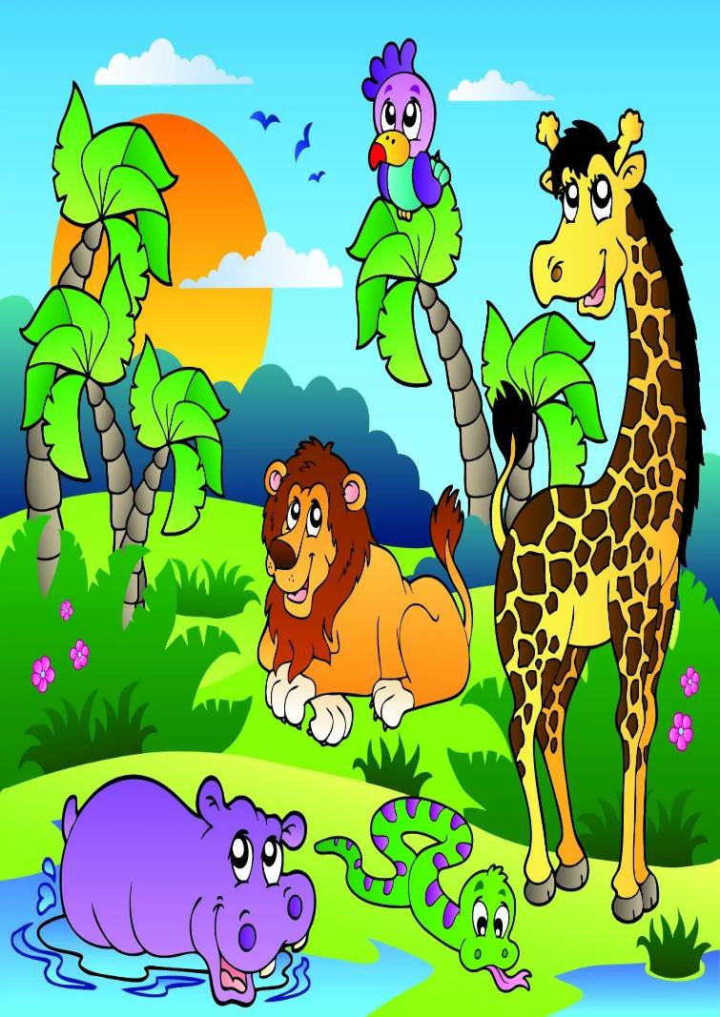

***Тема недели***

***«Животные жарких стран»***

***Покажите ребёнку картинки с изображением диких животных, живущих в жарких странах: жирафа, бегемота, зебры, дикобраза, слона, льва, тигра, леопарда, кенгуру, верблюда, носорога.***

***Расскажите об их внешних признаках, характерных повадках.***

***Составьте описательный рассказ об одном из животных жарких стран по плану:***

***Как называется?***

***Где живёт?***

***Какое у него жилище?***

***Какой внешний вид?***

***Какие повадки?***

***Чем питается?***

***Как добывает пищу?***

***Какие у него враги?***

***Как защищается?***

***Детёныши.***



***Загадайте загадки:***

***Изрисована лошадка будто школьная тетрадка. (Зебра).***

***Ёжик вырос в десять раз, получился… (Дикобраз)***

***Он ходит, голову задрав, не потому что важный граф,***

***Не потому, что гордый нрав, а потому, что он…(Жираф)***

***Задайте вопросы:***

***Кто из животных жарких стран является хищником? Кто травоядным? Почему?***

***Предложите подобрать слова, близкие по значению к слову «большой» (синонимы):***

***Слон – большой (огромный, могучий, здоровенный, гигантский, громадный,…)***

***Выучите стихотворение.***

***Посмотрите: бегемот***

***В жаркой Африке живёт.***

***Целый день в реке сидит,***

***Корни ест он или спит.***

***Ночью он не будет спать,***

***Выйдет травки пощипать***

***И затопчет все луга -***

***Тяжела его нога.***



***Тема недели***

***«Обитатели морей и океанов»***

***Расскажите ребенку о жителяхподводного мира. Обратите внимание на особенности проживания, питания, строения этих животных.***

***Ответьте на вопросы: что у рыб вместо ног? Почему они могут дышать в воде?***

***Рассмотрите с ребенком иллюстрацииподводных жителей.***

**«Четвертый лишний»*(назвать лишнееслово,  
объяснить свой выбор, используя слова* «потому что»)**

***Акула, кит, дельфин,* ерш*.  
Плавники,* шерсть*, чешуя, жабры.***

**Лужа*, море, река, аквариум.   
Акула, мурена,* щука*, меченосец.***



***Разучите стихотворение И.Токмаковой***

***«Где спит рыбка?»***

***Ночьютемень. Ночью тишь.***

***Рыбка, рыбка, где ты спишь?***

***Лисий след ведёт к норе,***

***След собачий - к конуре.***

***Белкин след ведёт к дуплу,***

***Мышкин - к дырочке в полу.***

***Жаль, что в речке, на воде,***

***Нет следов твоих нигде.***

***Толькотемень, только тишь.***

***Рыбка, рыбка, где ты спишь?***

***Загадайте загадки:***

***Пронеслась о нем молва:***

***Восемь ног да голова.***

***Чтобы всем страшнее было,***

***Выпускает он чернила.(Осьминог)***

***Над водой взметнулась глыба -***

***Это очень злая рыба.***

***Показала свой плавник***

***И опять исчезла вмиг.(Акула)***



***Рекомендации для родителей***

***По теме «День Победы»***

***Расскажите ребенку о том, какой праздник отмечается в нашей стране 9 мая и почему он называется "День Победы", о героях Великой Отечественной войны, рассмотрите иллюстрации в книгах.***

***Вспомните, кто из ближайших родственников принимал участие в Великой Отечественной войне, рассмотрите фотографии родственников.***

***Совместно с ребенком сходите к мемориалу в честь защитников Родины.***

***Упражнение "Скажи по-другому" (учимся подбирать синонимы).***

***Смелый - храбрый, отважный, геройский...***



***Упражнение "Скажи наоборот" (учимся подбирать антонимы).   
Смелый - трусливый.  
Враг - ...  
Мир - ...***

***Прочитайтеребенку:  
Л. Кассиль "Главное войско",   
Н. Зенькович "Мальчишки в пилотках".***

***Объясните значение пословицы "Мир строит, а война разрушает".***

***Выучите рассказ и нарисовать.***

***Девятое мая – День Победы. Дети пришли к памятнику. Это памятник павшим героям. Дети возлагают живые цветы к памятнику. В этот день многие люди возлагают живые цветы к вечному огню. Вечером будет праздничный салют.***

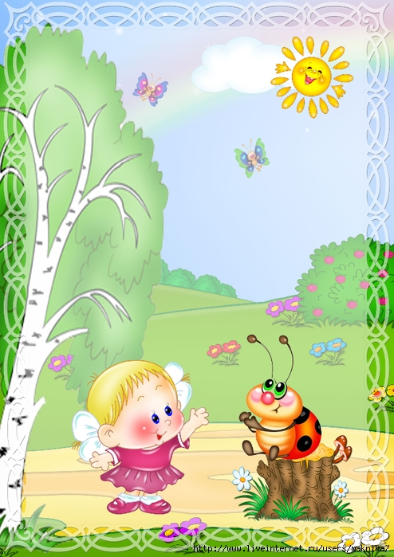

***Тема недели «Насекомые»***

***Спросите ребенка, какое сейчас время года, какие изменения произошли в природе, в жизни насекомых.***

***В парке, в сквере рассмотрите жука, божью коровку, бабочку, гусеницу, муравья, пчелу, стрекозу, кузнечика и муху.Объясните ребенку, что насекомые так называются потому, что у них на брюшке есть насечки, отсюда и такое название: насекомые.***

***Рассмотрите части тела насекомых (голову, грудь, брюшко, ноги, крылья, усики).***

***Расскажитеребенку, какую пользу приносят насекомые человеку.***

***Расскажите, что муха — вредное насекомое, переносчик различных заболеваний.***



***Предложите отгадать загадки:***

***- Одежды не шью, а ткать – тку. (Паук)***

***- Осенью в щель забьется, а весной – проснется. (Муха)***

***- Как называется дом муравьев? (Муравейник).***

***- Очень тоненько жужжит и над нами он кружит.***

***Берегись и млад, и стар: кровь у всех сосет... (Комар).***

***- У воды она летает, насекомых ртом хватает,***

***Есть огромные глаза, с телом длинным... (Стрекоза).***

***Предложите описать одного из насекомых по образцу:***

***Это насекомое - пчела. У пчелы есть тело, голова, лапки, нежные тонкие крылья, усики, она полосатая. Пчела очень трудолюбивое насекомое. Она собирает пыльцу с цветов инектар.***

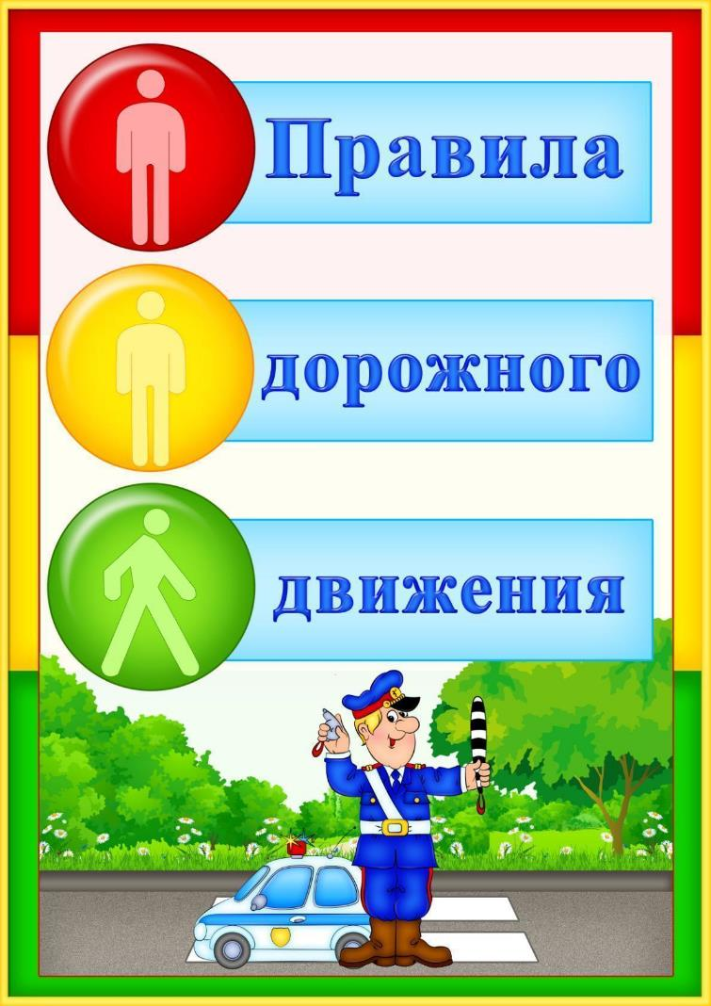

***Тема недели «ПДД»***

***Находясь с ребенком на улице, объясняйтеему все, что происходит на дороге с транспортом и пешеходами. Например, почему в данный момент нельзя перейти дорогу, какие есть правила для пешеходов и водителей, что обозначают дорожные знаки и для чего они необходимы, укажите на нарушителей, отметив, что эти люди рискуют попасть под колеса машин.***

***Учите детей:***

* ***Переходить дорогу только в установленном месте.***
* ***Не спешить при переходе дороги.***
* ***Переходить дорогу лишь тогда, когда обзору ничего не мешает.***
* ***Не переходить дорогу перед близко идущем автомобилем***.

******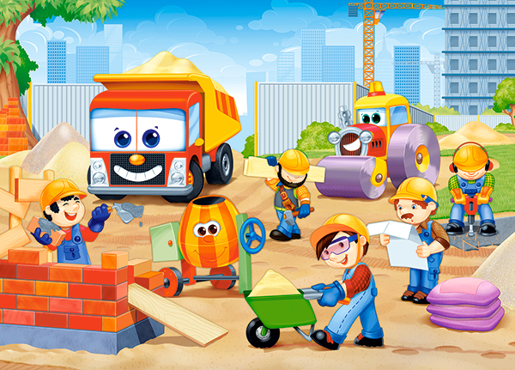

|  |
| --- |
| ***Прочитайтехудожественные произведения с последующей беседой: «Скверная история», «Дядя Степа -милиционер» С. Михалкова; «Машина на нашей улице» М. Ильина и Сегала; «Знакомьтесь — автомобиль», «Законы улицы и дорог», «Дорожная грамота» И. Серебрякова; «Посмотрите, постовой», «Это улица моя» Я. Пишумова; «Красный, желтый, зеленый» А. Дорохова.***  ***Альбомы для раскрашивания: «Дорожная грамота», «Еду, еду, еду», знакомящие с дорожными знаками и их значением.*** |

***Выучите с ребёнком стихотворение***

***«Переход»***

***Что за белые полоски  
На углу у перекрёстка?  
Знает каждый пешеход:  
Это «зебра» — переход.***